

Frühstes Kapitel britischer Geschichte

Forscher finden Steinzeit-Werkzeuge nahe Stonehenge

Samstag, 20.12.2014
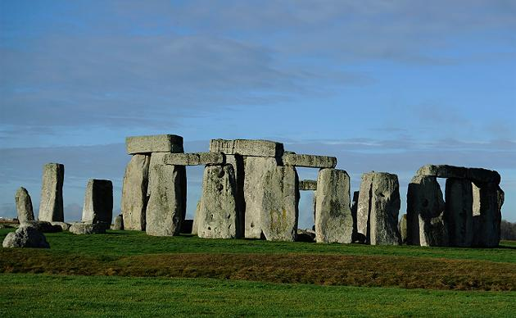

dpa
Die Steinkreise von Stonehenge nördlich von Salisbury in Großbritannien

Die berühmten Steinkreise von Stonehenge entstanden wohl 2000 vor Christus – doch der Kultplatz wurde bereits tausende Jahre zuvor genutzt, wie Forscher nun nachgewiesen haben: Sie entdeckten 6000 Jahre alte Überreste steinzeitlicher Jäger.

In der Nähe der Steinkreise von Stonehenge sind 6000 Jahre alte Überreste steinzeitlicher Jäger entdeckt worden. Die Funde aus dem Übergang von der Mittel- zur Jungsteinzeit bezeugten "das frühste Kapitel der britischen Geschichte", sagte der Archäologe David Jacques von der Universität Buckingham am Freitag dem britischen Sender BBC.

Seine Ausgrabungen hatten in Blick Mead rund 2,5 Kilometer von Stonehenge entfernt einen Lagerplatz mit Feuerstein-Werkzeugen und Knochen von Auerochsen zutage gebracht. Eine Radiokarbonuntersuchung datierte verkohlte Reste auf etwa 4000 vor Christus.

Nach Darstellung des Forschers handelt es sich um das späteste bekannte mittelsteinzeitliche Lager in Großbritannien. Der Ort verknüpfe die Rückkehr von Jägern und Sammlern nach der Eiszeit auf die britische Insel mit Stonehenge.

Britische Regierung will Stonehenge untertunneln
Die weitere Erforschung der Vorgeschichte Stonehenges wäre aus Sicht des Archäologen durch eine geplante Untertunnelung der Anlage in Gefahr. Anfang Dezember hatte das britische Verkehrsministerium Pläne gebilligt, die wichtige Verkehrsachse A303 im Zuge eines vierspurigen Ausbaus auf 2,9 Kilometern Länge unter das prähistorische Monument zu verlegen.
Laut Jacques könnte damit die "einzige Chance zunichte gemacht werden, etwas über das früheste Kapitel der britischen Geschichte herauszufinden". Das Verkehrsministerium erklärte laut BBC, alle beteiligten Parteien würden vor einem Baubeginn gehört.

Besuchermagnet Stonehenge
Die Steinkreise von Stonehenge haben in den vergangenen zwölf Monaten mehr Besucher angezogen als je zuvor. 1,3 Millionen besichtigten das prähistorische Monument, ein Plus von neun Prozent gegenüber dem Vorjahr, wie die Kulturorganisation English Heritage laut dem britischen Sender BBC mitteilte. Zu den prominenten Gästen zählten US-Präsident Barack Obama, der britische Premierminister David Cameron und eine Gruppe internationaler Wrestler.

Genau vor einem Jahr hatte ein neues Besucherzentrum für umgerechnet 34 Millionen Euro seine Pforten geöffnet. Im Zuge einer touristischen Aufwertung wurde eine benachbarte Landstraße stillgelegt und zur Wiese umgewandelt - eine Maßnahme, die bereits 1927 angeregt worden war. Jetzt können Besucher einen Pendelbusdienst nutzen, um von dem zwei Kilometer entfernten Informationszentrum zu den Steinkreisen zu gelangen.

dn/KNA
Drucken
© FOCUS Online 1996-2014

